1
9/03/2024
Bionexo
RESULTADO – TOMADA DE PREÇO
N° 2024113TP57026HEMU
O Instituto de Gestão e Humanização – IGH, entidade de direito privado e sem fins lucrativos,
classificado como Organização Social, vem tornar público o resultado da Tomada de Preços,
com a finalidade de adquirir bens, insumos e serviços para o HEMU - Hospital Estadual da
Mulher, com endereço à Rua R-7, S/N, Setor Oeste, Goiânia, CEP: 74.125-090.
Bionexo do Brasil Ltda
Relatório emitido em 19/03/2024 14:40
Comprador
IGH - HEMU - Hospital Estadual da Mulher (11.858.570/0002-14)
AV. PERIMETRAL, ESQUINA C/ RUA R7, SN - SETOR COIMBRA - GOIÂNIA, GO CEP: 74.530-020
Relação de Itens (Confirmação)
Pedido de Cotação : 338214868
COTAÇÃO Nº 57026 - MATERIAIS MÉDICOS - HEMU MAR/2024
Frete Próprio
Observações: *PAGAMENTO: Somente a prazo e por meio de depósito em conta PJ do fornecedor. *FRETE: Só serão
aceitas propostas com frete CIF e para entrega no endereço: RUA R7 C/ AV PERIMETRAL, SETOR COIMBRA,
Goiânia/GO CEP: 74.530-020, dia e horário especificado. *CERTIDÕES: As Certidões Municipal, Estadual de Goiás,
Federal, FGTS e Trabalhista devem estar regulares desde a data da emissão da proposta até a data do pagamento.
*
REGULAMENTO: O processo de compras obedecerá ao Regulamento de Compras do IGH, prevalecendo este em
relação a estes termos em caso de divergência.
Tipo de Cotação: Cotação Normal
Fornecedor : Todos os Fornecedores
Data de Confirmação : Todas
Faturamento
Mínimo
Prazo de
Entrega
Validade da
Proposta
Condições de
Pagamento
Fornecedor
Frete
Observações
DMI Material Medico
Hospitalar Ltda
GOIÂNIA - GO
Dilamar Tome da Costa - (62)
2
dias após
1
R$ 300,0000
31/03/2024
30 ddl
CIF
null
confirmação
3
541-3334
dmigyn@hotmail.com
Mais informações
Gleidson Rodrigues Ranulfo
Eireli - Epp
GOIÂNIA - GO
Gleidson Rodrigues Ranulfo - 62
1
dias após
2
3
R$ 300,0000
R$ 500,0000
18/03/2024
18/03/2024
28 ddl
30 ddl
CIF
CIF
null
confirmação
3
093-5116
diagnostica.go@hotmail.com
Mais informações
Odontomed Industria
Comercio Ltda
GOIÂNIA - GO
7 dias após
confirmação
DAVI 62983281055
62993376363
Davi de Souza - 62983281055
adm@antonelleodontomed.com.br
Mais informações
Programação
de Entrega
Preço
Unitário Fábrica
Preço
Valor
Total
Produto
Código
Fabricante Embalagem Fornecedor Comentário Justificativa
Rent(%) Quantidade
Usuário
;Asthamed e
Medplus não
responderam
email de
CAIXA P/ DESCARTE
MATERIAL PERFURO
CORTANTE 7.0 L ->
DEVERA CONTER O
SACO PROTETOR.
COMPATIVEL COM
SUPORTES DAS
MARCAS
homologação. -
Hospdrogas,
Hospfar, HDL
não atende as
condições de
pagamento. -
CM Hospitalar e
MAIS IDEAL
não atinge
Danielly
Evelyn
Pereira Da
Cruz
COLETOR P/
PERFURO
CORTANTE
DMI Material
Medico
Hospitalar
Ltda
R$
R$
R$
315,0000
2
448
-
CX
null
60 Unidade
0
7 LTS
5,2500 0,0000
ECOLOGICO,
FLEXPELL
19/03/2024
14:25
DESCARPACK E
GRANDESC. -
UNIDADE
faturamento
minimo.
Total
Parcial:
R$
315,0000
6
0.0
Total de Itens da Cotação: 3
Total de Itens Impressos: 1
Programação
de Entrega
Preço
Unitário Fábrica
Preço
Valor
Total
Produto
Código
Fabricante Embalagem Fornecedor Comentário Justificativa
Rent(%) Quantidade
Usuário
3
CAIXA P/ DESCARTE 10079
MATERIAL
PERFUROCORTANTE
-
COLETOR
PERFURO
CORTANTE
13LTS
LTS
Gleidson
Rodrigues
Ranulfo
null
;HOSPDROGAS,
VFB, Hospfar, 8,6000 0,0000
HDL e Polar Fix
R$
R$
200 Unidade
R$
Danielly
Evelyn
Pereira Da
Cruz
1.720,0000
1
3 LITROS ->
Eireli - Epp
não atende as
https://bionexo.bionexo.com/jsp/RelatPDC/relat_adjudica.jsp
1/2
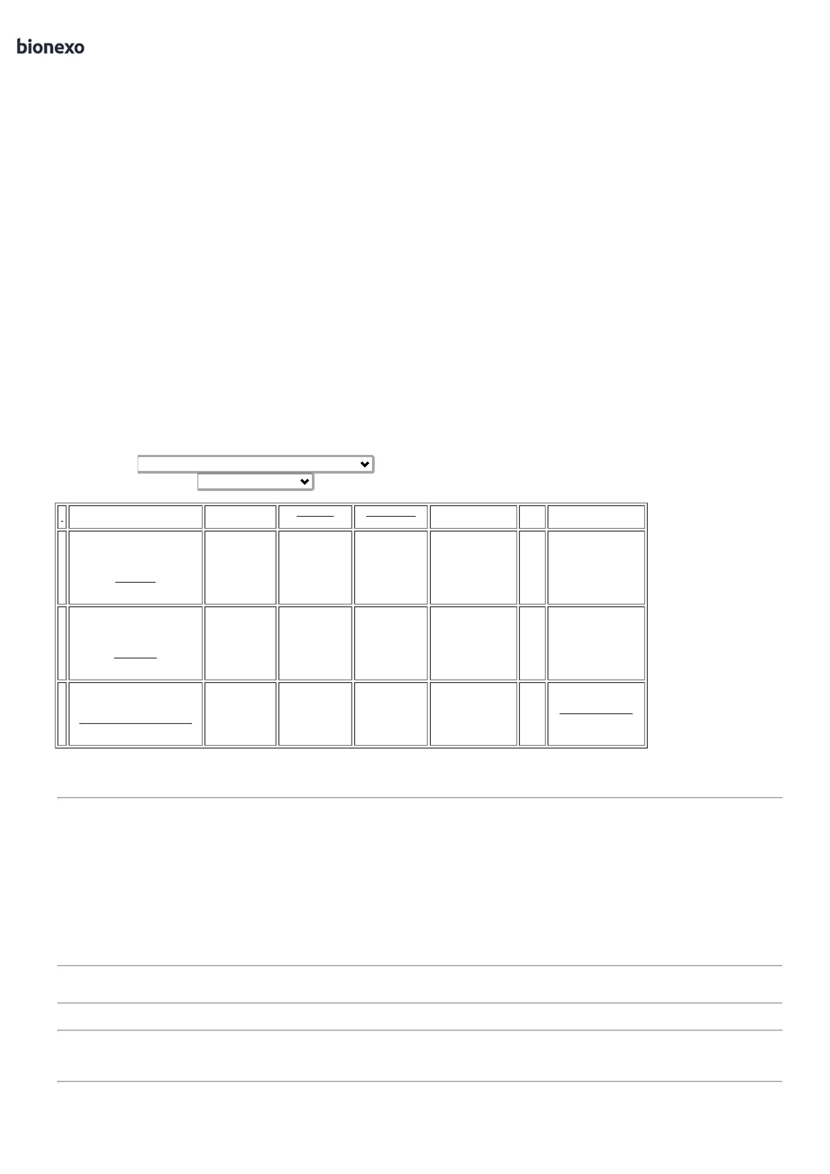

1
9/03/2024
Bionexo
DEVERÁ CONTER O
10UNID
AMARELO,
GRANDESC
condições de
SACO PROTETOR.
COMPATÍVEL COM
SUPORTES DAS
MARCAS
DESCARPACK E
GRANDESC.
pagamento. -
Sulmedic não
atinge
faturamento
minimo. -
Asthamed,
Medplus,
19/03/2024
14:25
Ferreira & Lima
não
responderam
email de
homologação.
Total
Parcial:
R$
2
00.0
1.720,0000
Total de Itens da Cotação: 3
Total de Itens Impressos: 1
Programação
de Entrega
Preço
Unitário Fábrica
Preço
Valor
Total
Produto
Código
Fabricante Embalagem Fornecedor Comentário Justificativa
Rent(%) Quantidade
Usuário
AVENTAL
LAMINADO
Danielly
Evelyn
Pereira Da
Cruz
5
0 GR -
;Werbran
Distribuidora
respondeu
incorretamente 6,5000 0,0000
o item
solicitado.
AVENTAL EXPURGO
IMPERMEAVEL
LAMINADO AZUL
ANTONELLE
ODONTOMED
-
ODONTOMED
INDUSTRIA E
COMERCIO
LTDA
Odontomed
Industria
Comercio
Ltda
FARDO
PLASTICO
,90X1,10
R$
R$
R$
650,0000
1
64399
-
null
100 Unidade
0
5
0G 1,40 X 1,30 CM
1
9/03/2024
14:25
Total
Parcial:
R$
650,0000
1
3
00.0
60.0
Total de Itens da Cotação: 3
Total de Itens Impressos: 1
Total
Geral:
R$
2.685,0000
Clique aqui para geração de relatório completo com quebra de página
https://bionexo.bionexo.com/jsp/RelatPDC/relat_adjudica.jsp
2/2

